一. 应用系统
1. 神华内外网巡检
1.1通过登录http://www.shenhua.com打开以下页面即可，分别进入资讯中心、办公中心、学习中心以及神华头条、集团要闻、公告通知，检查有无异常，输入自己的账号及密码,登录应用中心检查登录有无异常（特别关注红框位置），如下图：
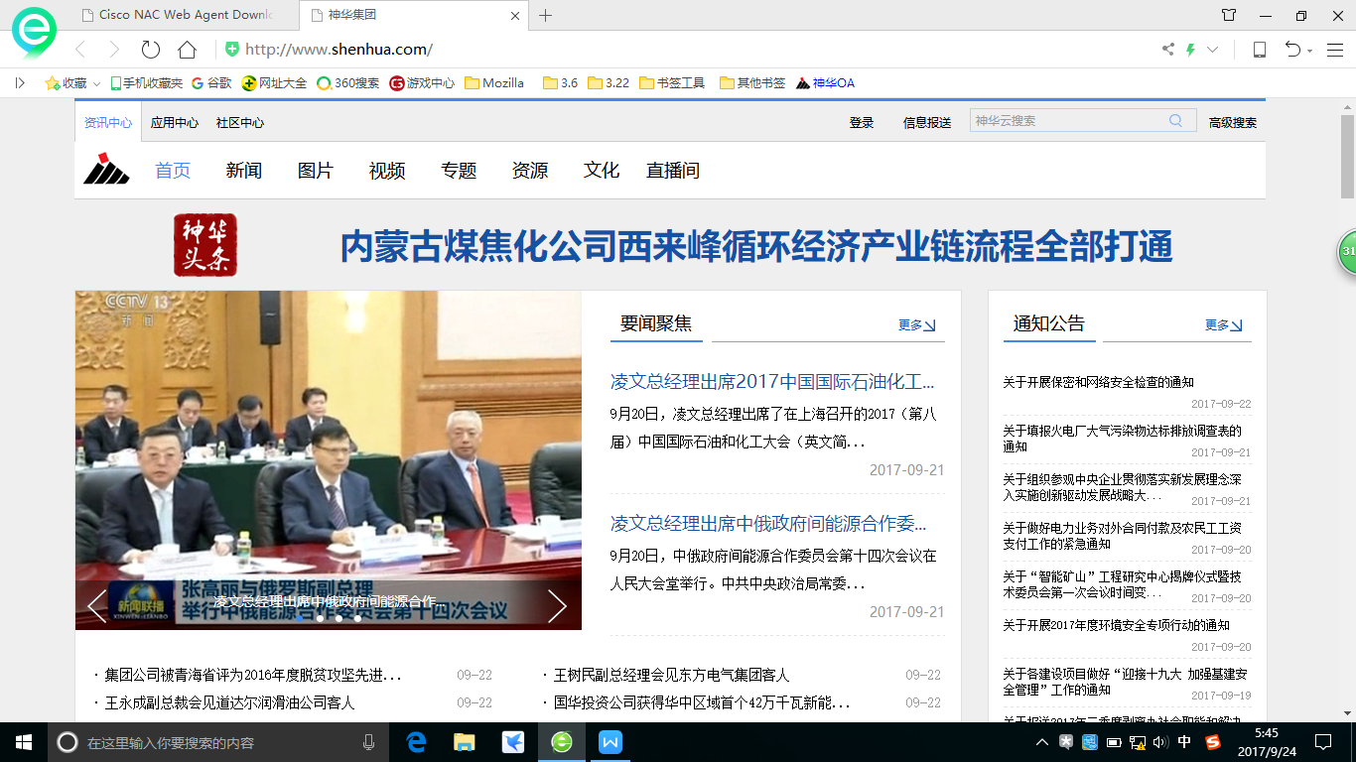
登录应用中心检查能否登录，页面是否正常显示：
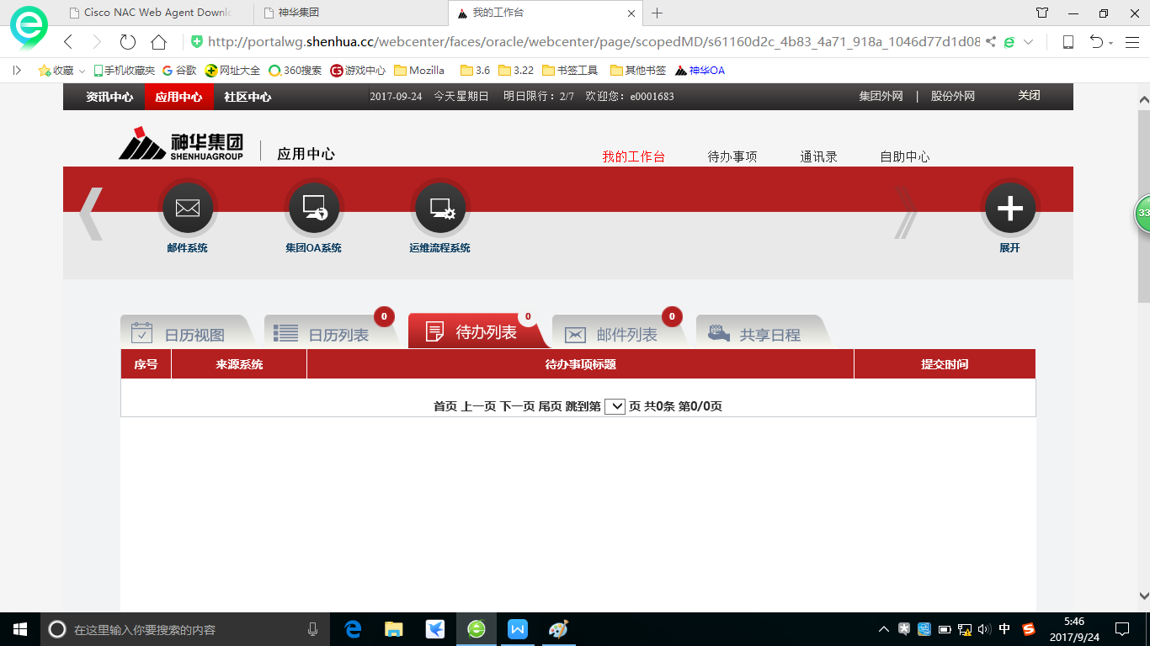
1.2神华集团外网巡检
通过登陆http://www.shenhuagroup.com.cn/打开以下页面，点击顶部主要栏目，如‘走进神华’中的“领导新闻”、“集团要闻”，检查有无异常检查有无异常（特别关注红框位置），如下图：
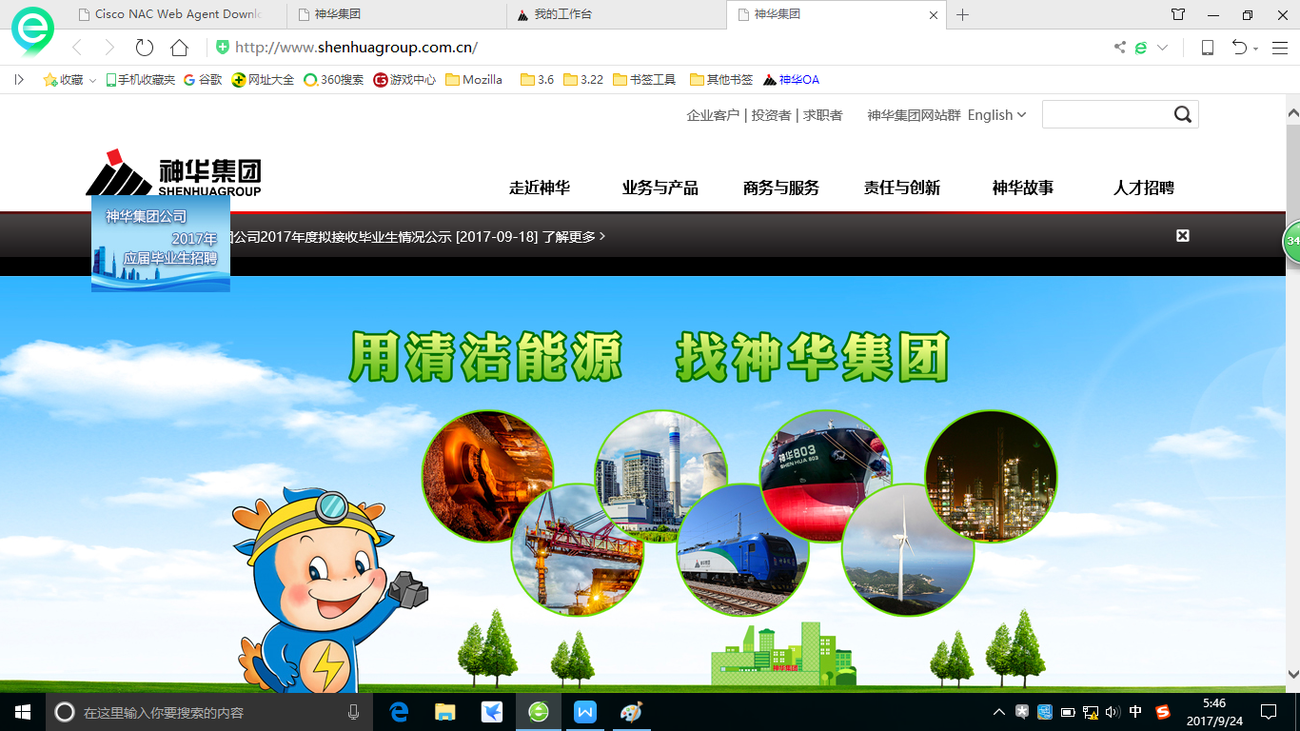

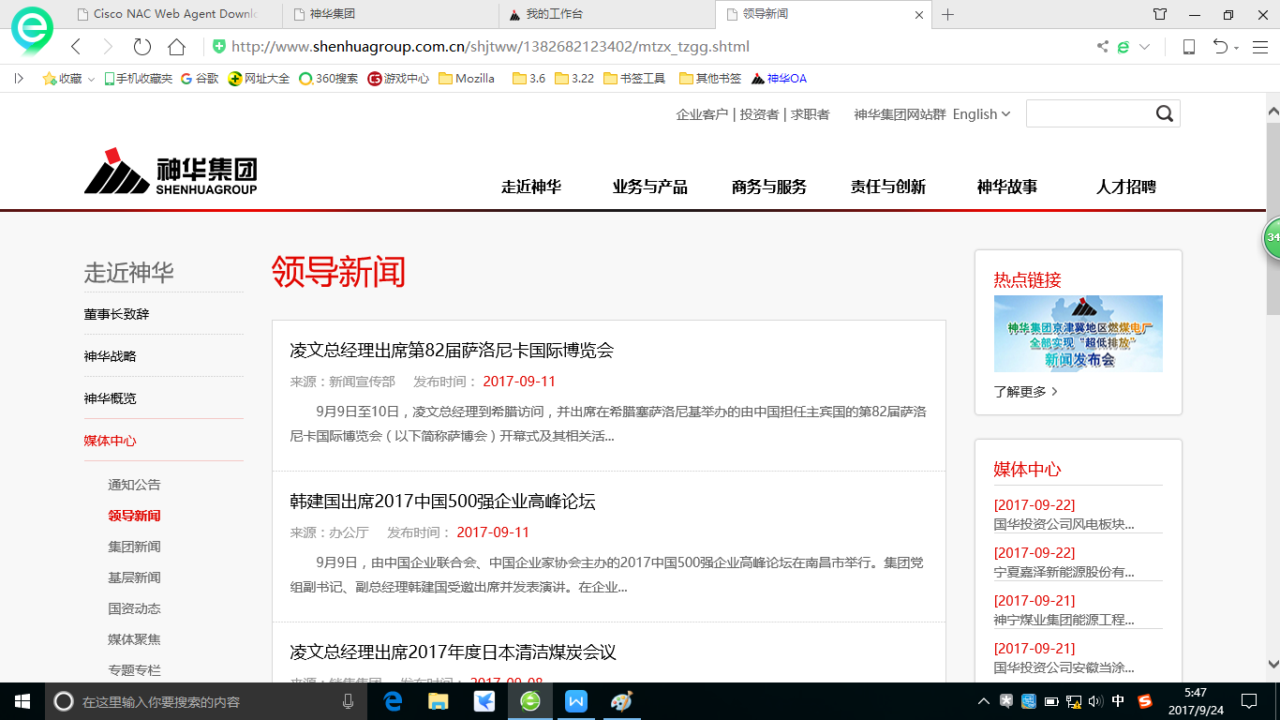

1.3中国神华股份外网巡检
通过登陆http://www.shenhuachina.com.cn/打开以下页面，点击顶部主要栏目，检查有无异常，特别关注股票行情是否显示正常（特别关注红框位置），如下图：
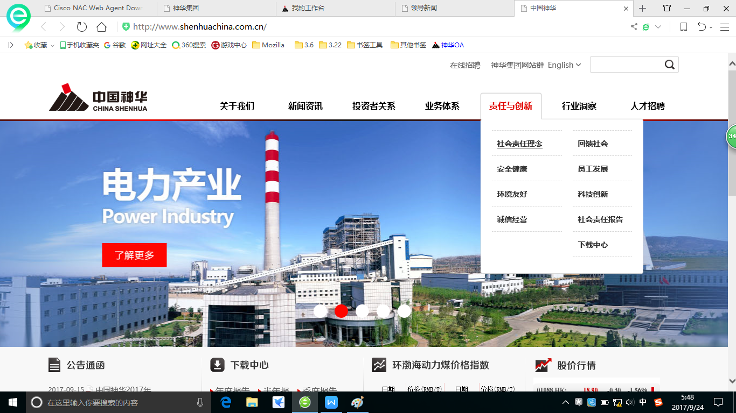

2. 神华集团煤矿安全监控联网系统巡检
通过访问http://10.128.145.11:8001/Largepage.aspx，登录神华集团煤矿安全监控联网系统，检查登录页面是否显示正常，请稍等20秒左右，页面应出现如下效果：
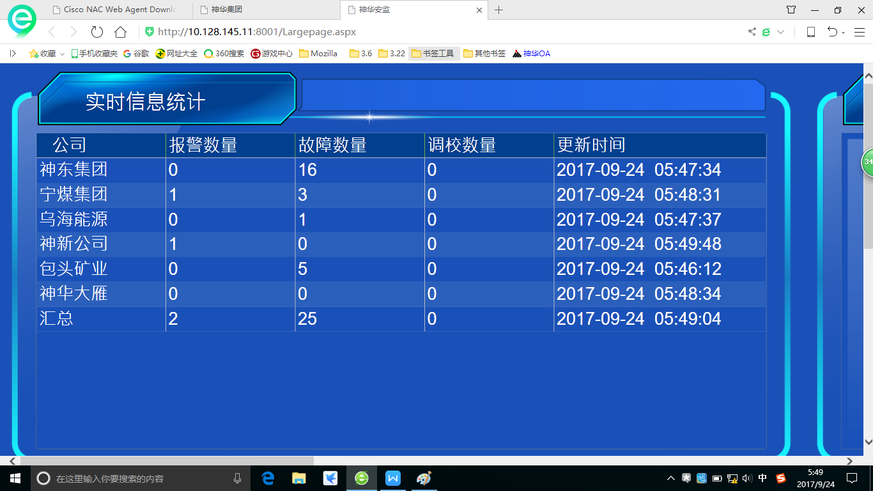
请使用ctrl键+鼠标滚轮调整缩放比例：
并注意红框部分，应有数据，如无数据则为异常。
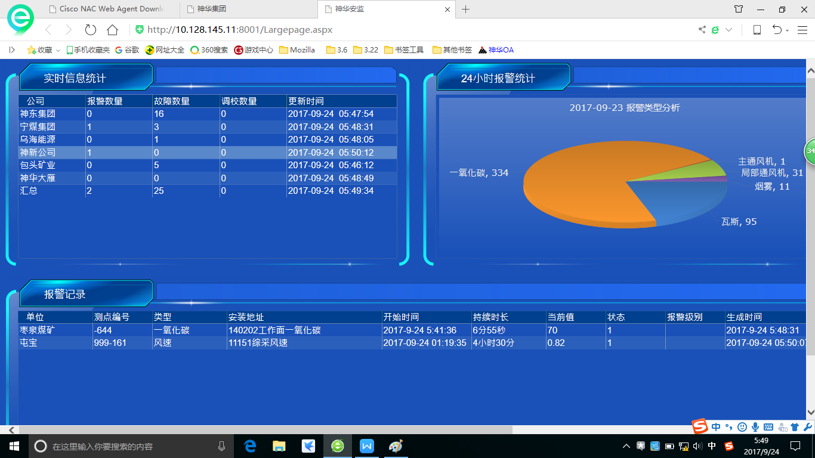
3. 神华集团生产指挥调度信息系统巡检
3.1神华集团生产指挥调度信息系统巡检-日班计划管理系统
通过访问http://form.zd.shenhua.cc:9082/shzdcj/login/login.jsp登录神华集团日班计划管理系统，用户名：shjt，密码：1234，如下图：
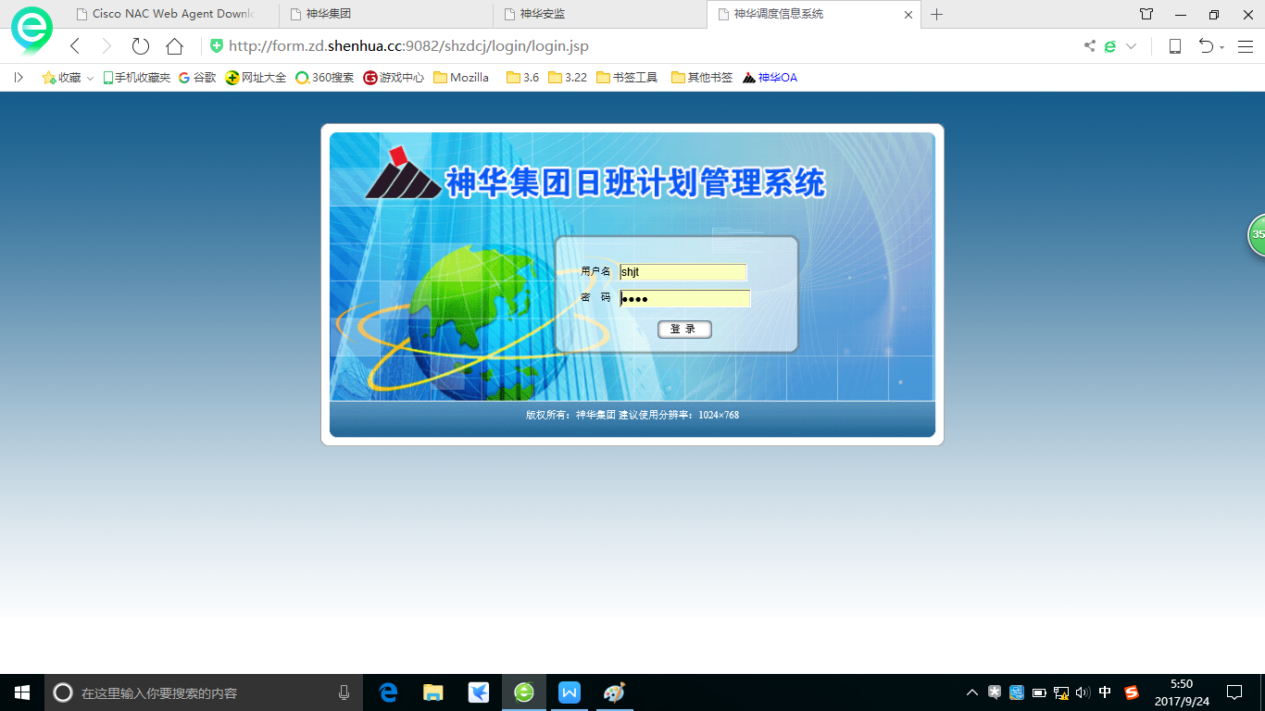
登陆后点击红框中的日版计划完成情况表，如下图及下面运营状态图：
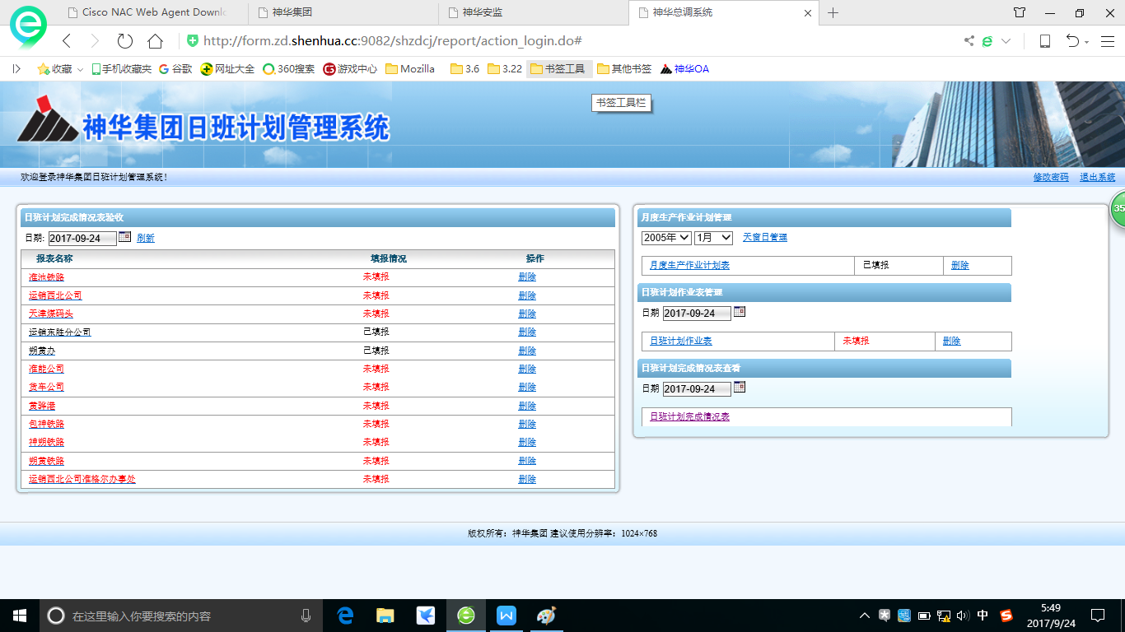
3.2神华集团生产指挥调度信息系统巡检-运营状态图
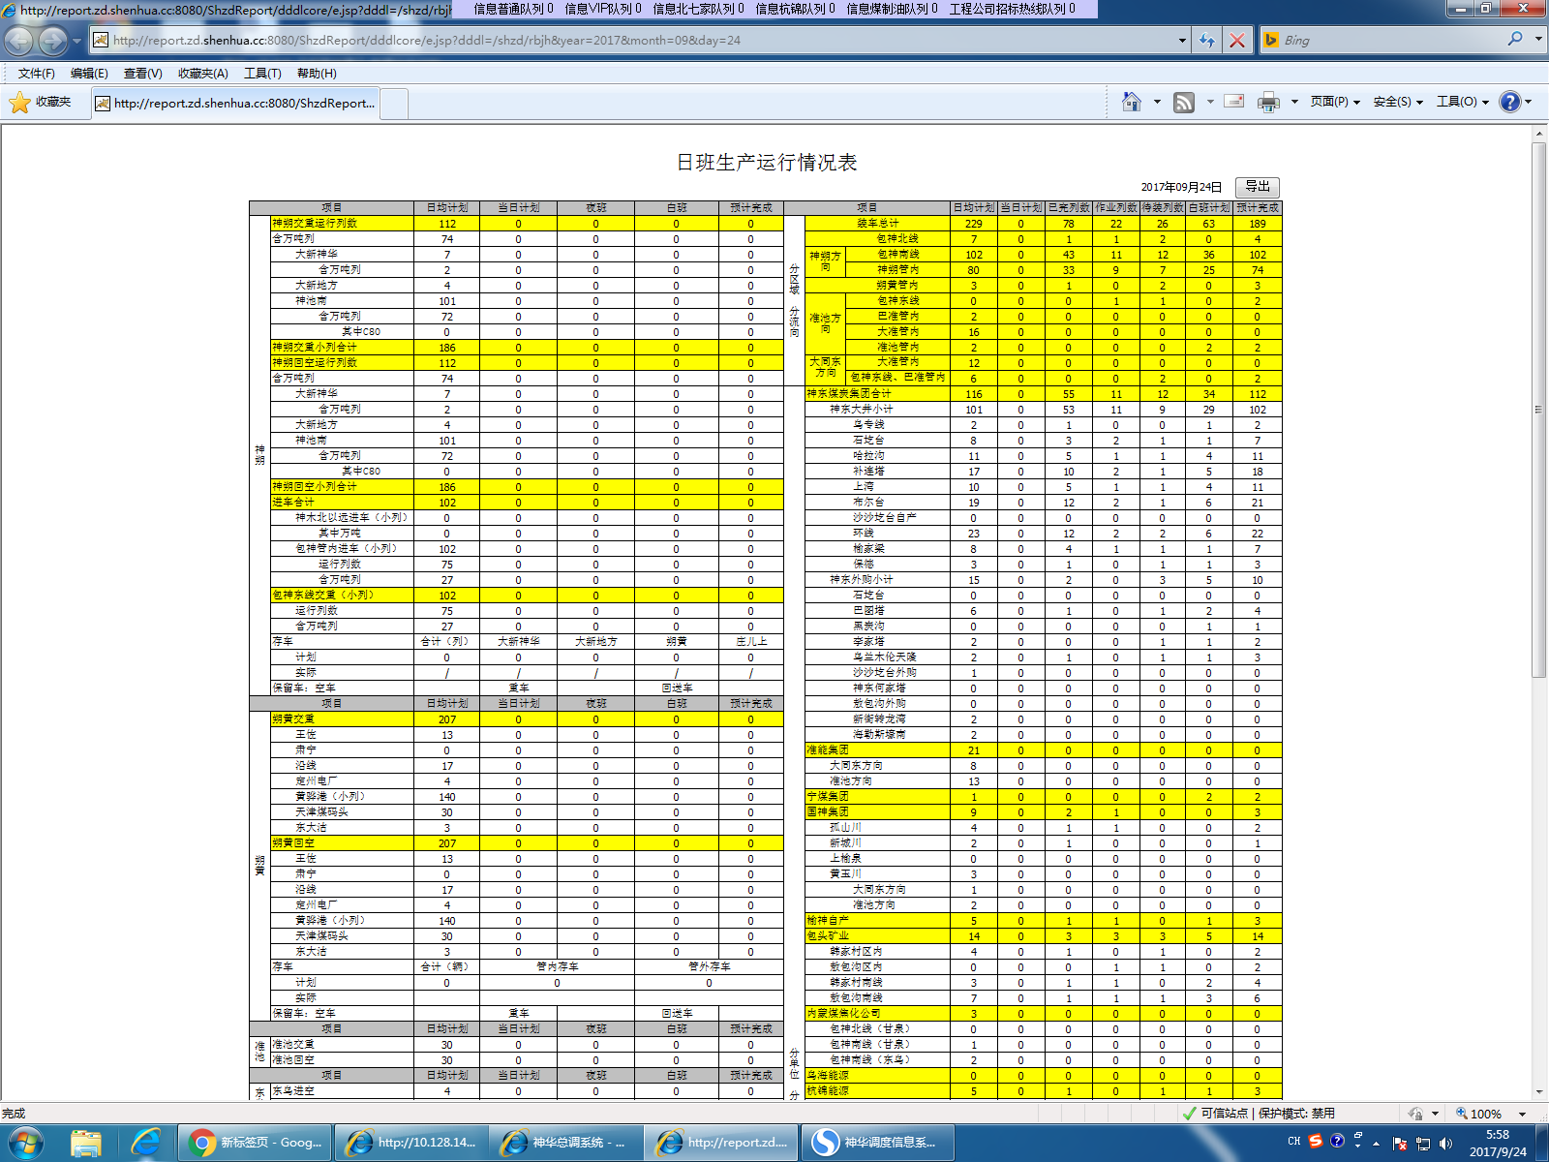
4. 国节能OA巡检
请检查如下url是否可以正常打开并截图。
http://oa.zhongjidian.cc
因无账号登录，可以看到这个页面即可。
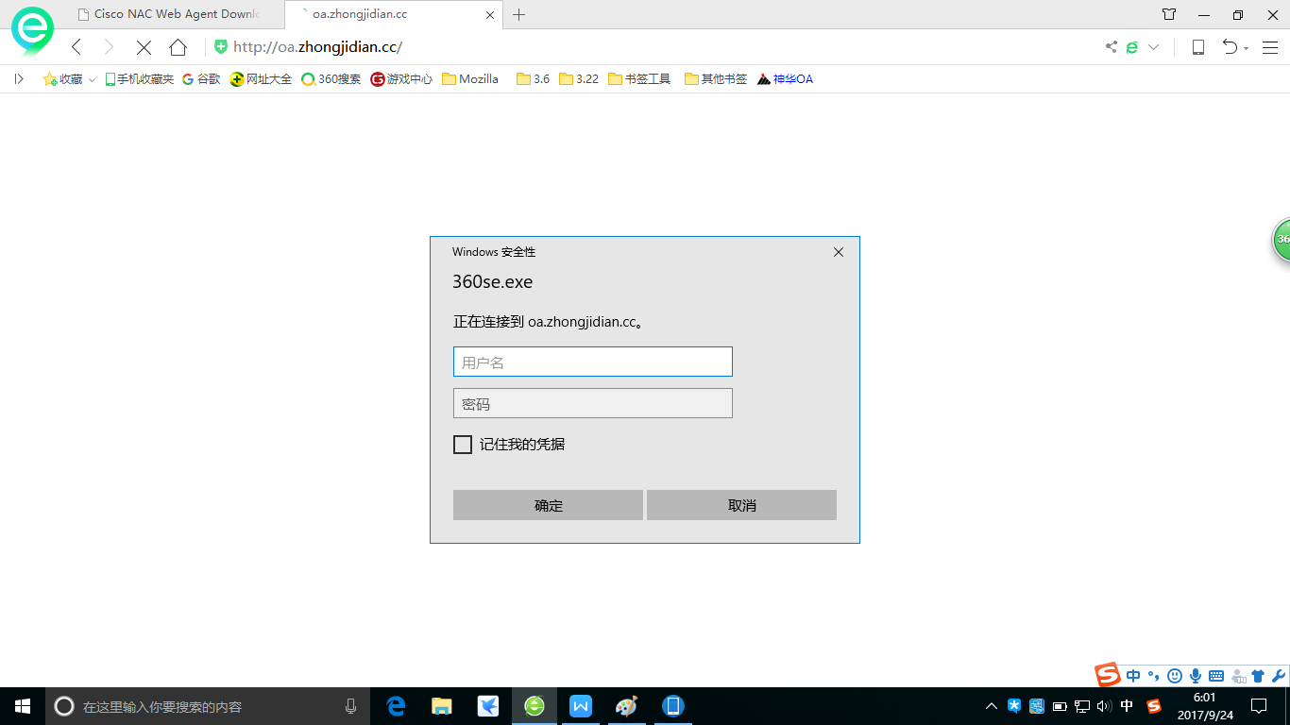
5. 0601神华生产运营监测系统
访问地址：http://scyyjc.shenhua.cc/shvisual/shflexpage/
页面应全屏显示，如下图所示：（因不同电脑分辨率关系，显示效果可能有不同，此为正常现象）

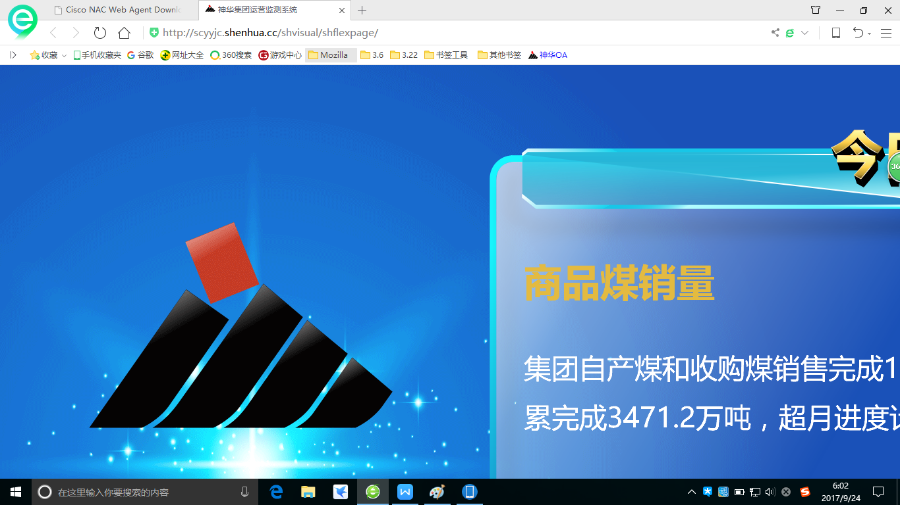
二．IT基础系统巡检方法
- 电话巡检
- 2111测试，用自己手机或机房3140号码拨打2111，如不正常联系任海涛，手机：13203716878。
- 分机测试，找两个固定电话相互拨打，如不正常联系任海涛，手机：13203716878。市话测试,用固定电话拨打自己手机，如不正常联系任海涛，手机：13203716878。
- IP电话测试,用固定电话拨打 9875 和 57336540(均为北七家值班电话)，如不正常先联系北七家值班人员检查话机连接情况及其他 IP 电话状态（注意 9875 故障查低碳及科技公司，6540 故障查灾备其他电话及管理学院电话）,如北七家大量 IP 电话不通联系任海涛，手机：13203716878。

巡检结果 测试一切正常

- 运输管理部调度录音巡检
2.1 通过访问访问http://10.128.141.136:8080/webadmin/index
打开下图，输入用户名：appim密码：password
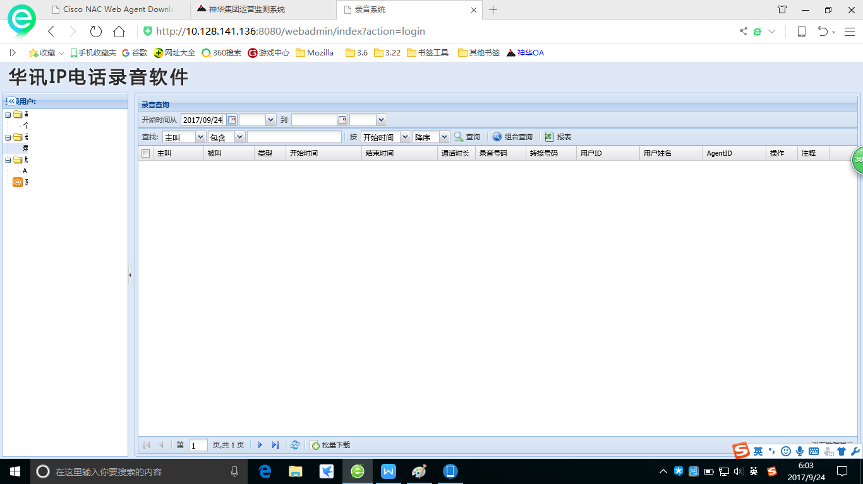

2.2 点击左侧【录音查询】、右侧【查询】检查能否查询到当天录音文件；
如下图示意，如不正常联系任海涛，手机：13203716878
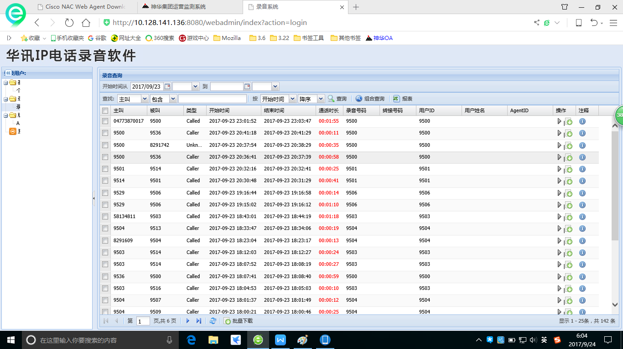
- 视频系统巡检
3.1 可视终端E20呼入、回拨测试
序号 | 巡检项 | 合格判断 | 测试结果 | 问题备注
一、E20（58134002）呼入
1 | E20呼叫固定电话 | E20呼叫58133140 | √正常 不正常
2 | E20呼叫固定电话小号 | E20呼叫5813后四位3140 | √正常 不正常
3 | E20呼叫值班人员手机号 | E20呼叫值班人员手机号，呼叫方式例如0189 1056 XXXX | √正常 不正常
二、回拨E20（58134002）
1 | 固定电话呼叫58134002 | 58133140固话呼叫58134002 | √正常 不正常
2 | 固定电话呼叫E20小号 | 58133140固话呼叫4002 | √正常 不正常
3 | 值班人员手机号呼叫E20 | 值班人员手机拨打58134002 | √正常 不正常

三．预定会议室
预定会议室http://idm.shenhua.cc/Logistics/Main.htm liuliang01/ydhy@2015
郑斑超 座机 57336509 18911898331
已预定。

